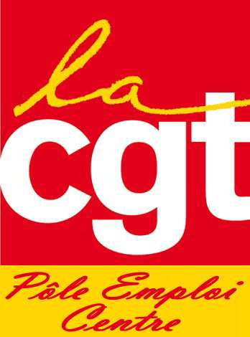ACTIVITES SOCIALES ET CULTURELLES

Orléans le 17 juin 2015

La C.G.T. Pôle-emploi Centre-Val-de-Loire, est
POUR UN VRAI DEVELOPPEMENT DES ACTIVITES SOCIALES, CULTURELLES, SPORTIVES ET DE LOISIRS.

La CGT propose toujours des voyages accessibles au plus grand nombre, l’ouverture vers un accès plus important à la culture et des choix d’activités variés.
L’amélioration des activités est le souci quotidien de vos élus CGT en fonction de vos attentes.
Nos élus s’impliquent en participant à la mise en place de prestations pour tous les salariés et ayants droit.

Contre le repli sur soi, l’individualisme et l’isolement, notre volonté est de maintenir le lien social et familial dans et hors Pôle Emploi, pour une véritable solidarité entre tous les salariés.

Les 2 principes que la CGT retient en matière de choix d’activités sociales sont :

L’accès du plus grand nombre aux activités au choix de l’agent, y compris en matière d’activités à coût réduit.
- La combinaison de l’aspect ludique, social, avec des contenus qui privilégient l’inédit, et si possible, le non commercial.

La CGT revendique également :

- La modulation suivant les revenus et la composition de la famille. Les activités sociales et culturelles sont faites pour tous, et doivent être synonymes de mixité sociale, de solidarité entre les salariés. Une répartition plus juste est possible. C’est le sens de nos propositions de modulation.

La CGT Pôle Emploi Centre a toujours été favorable à l’attribution de l’ensemble des activités sociales aux agents, à compter du jour de leur recrutement.
- La solidarité intergénérationnelle afin que les retraité de Pôle-emploi bénéficient des prestations du CE.

- La CGT souhaite initier une réflexion des élu(e)s pour proposer l’écriture d’une charte éthique garantissant la qualité des prestataires, et leur engagement social, sur la base de critères objectifs.

Pôle-emploi Centre Val de Loire verse une subvention correspondant à 1,2% de la masse salariale. Cette enveloppe est exclusivement gérée par vos élus.

